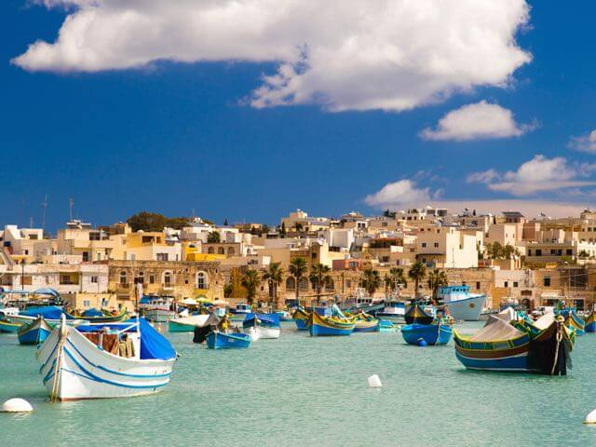



Malta-Capodanno

Quota individuale di partecipazione in camera doppia
Hotel | Periodo  Dal – Al | Notti | Adulto
Hotel | Periodo  Dal – Al | Notti | Roma | Milano
Be Hotel **** | 29/12 – 01/01 | 3 | € 471 | /
Cavalieri Art **** | 29/12 – 01/01 | 3 | € 498 | /
Corinthia St. George Bay ***** | 29/12 – 01/01 | 3 | € 627 | /
Windsor *** | 30/12 – 02/01 | 3 | € 475 | /
Cavalieri Art **** | 30/12 – 02/01 | 3 | € 489 | /
Windsor *** | 30/12 – 03/01 | 4 | / | € 489
Cavalieri Art **** | 30/12 – 03/01 | 4 | / | € 506

TASSE AEROPORTUALI INCLUSE


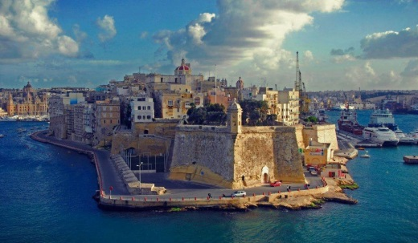
Le Quote comprendono: Voli di linea ALITALIA in classe economica con bagaglio in stiva ; Sistemazione in camere con servizi privati nell’hotel prescelto; Trattamento di prima colazione. Tasse aeroportuali (soggette a variazioni senza preavviso); Quota d’iscrizione e Assicurazione Serene medico bagaglio
Le Quote NON comprendono:; Bevande ai pasti; Extra in genere e/o di carattere personale; eventuali Tasse Locali; Assicurazione facoltativa contro annullamento viaggio €15; Quanto non espressamente indicato nella “Quota comprende”.
PER INFORMAZIONI E PRENOTAZIONI : TEL . 06 955 0639 – BOOKINGROMA@VIOLAVACANZE.COM

Partenze da altre città: quotazione su richiesta.

